会计学院关工委教师与研究生进行学术交流
2014年4月29日下午，在“培育和践行社会主义核心价值观”的主题活动背景下，会计学院关工委教师与学院一、二年级的研究生进行了学术交流与座谈。会上，上海财经大学前副校长，现上海市会计学会副会长王松年教授向在座的研究生介绍了最新颁布的国际会计准则变化动向，我校退休教师甘兆志老师、尤家荣老师、会计学院党委副书记周国良老师、以及学院研究生辅导员一起参加了此次交流活动，会议由会计学院研究生辅导员王宇莉老师主持。
交流会伊始，王松年教授简要阐述了党中央近期倡导的社会主义核心价值观内容和意义，教导同学们：中国的今天来之不易，每位同学日后要明确人生方向，在实现自己人生价值的同时也为中国梦的早日实现贡献一份自己的力量。
随后，王老师向在座的研究生详细介绍了国际会计准则（IFRS）的修订情况以及最新出台的新准则内容，包括了IFRS8——关于金融工具的公允价值计量问题（重分类之后使用摊余成本方法计量 Amortized Cost Method）、IFRS3——关于合并财务报表母公司报表的单独计量问题、IFRS16——合营企业和合资企业权益法确认问题以及IFRS12——关于其他主体中的权益披露问题。
然后，王老师过渡到中国会计准则，结合与国际会计准则相对应的部分进行讲解，涉及到公允价值的计量、职工薪酬、合并报表、合营企业等内容。接下来，王老师将国际会计准则和与之相关的国内准则进行了比较分析，向同学们深入浅出的介绍了国内外会计准则的最新变化动向。
最后，在场的同学就会计准则涉及的内容进行了提问，王松年老师一一给予了认真地解答。
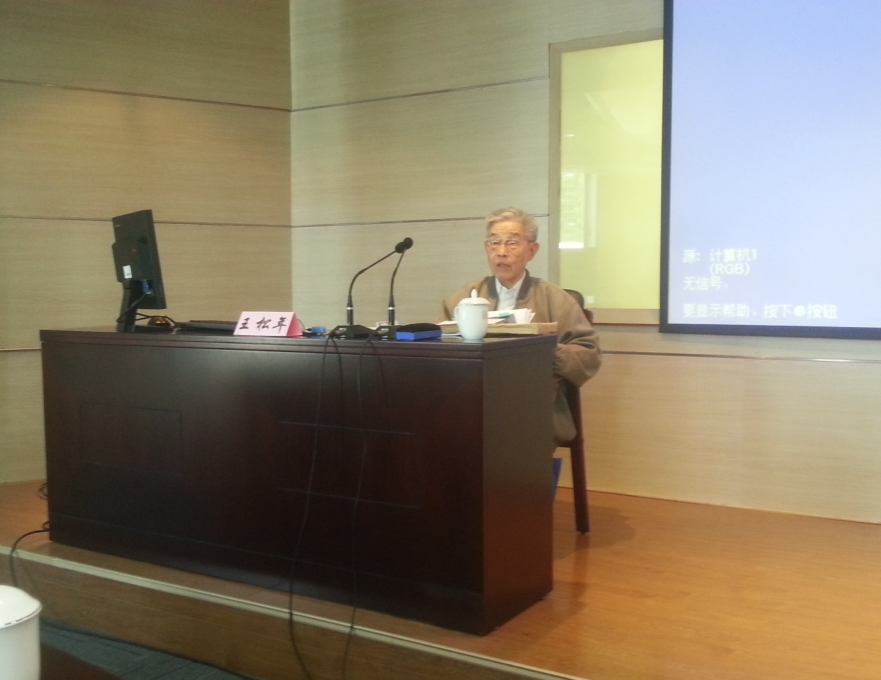会议临近结束，王松年老师和甘兆志老师再次强调：研究生是祖国创新人才队伍的主力军。同学们在求学期间，不仅要认真学习掌握知识，还应懂得熟练运用，同时还要注意拓宽视野，通过日积月累的努力练就真才实学的本领，最终实现自身的人生价值。同学们对师长的讲解和教诲纷纷表示受益匪浅。

